Дирекција за мере и драгоцене метале

Апликација Оверавање мерила

Упутство за АПИ
Верзија 1.0

Садржај
1 Упутство 3
1.1 Увод 3
1.2 АПИ приступ 3
1.3 АПИ функционалности 4
1.4 Примери JSON фајлова 10

Упутство

Увод
Идеја је да нека већа овлашћена тела могу помоћу својих постојећих софтвера да уносе податке у апликацију. Како се то не би радило ручно, омогућен је унос преко АПИ-ја. Адреса апија на тестном окружењу је: https://testapi.dmdm.rs/swagger .

АПИ приступ
АПИ кључ који се налази у апликацији важи за овлашћено тело чији је корисник улогован.

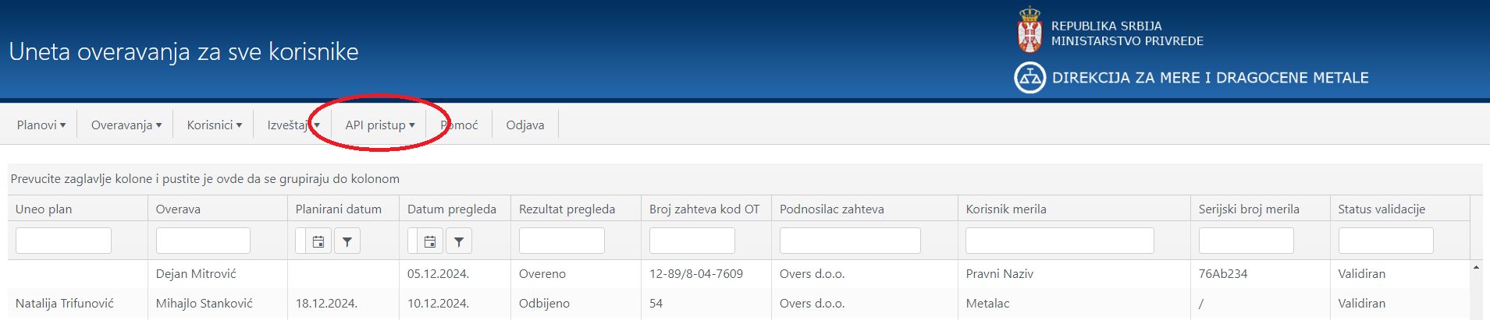

Технички руководилац може креирати, изменити или погледати АПИ кључ за своје овлашћено тело.

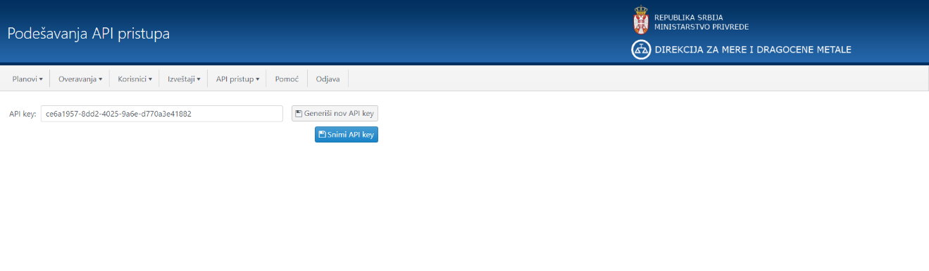

АПИ функционалности
Swagger за оверавање мерила тренутно изгледа као на слици испод и ту се користи АПИ кључ који је претходно дефинисан за овлашћено тело. На осноцу тог АПИ кључа знамо које овлашћено тело приступа.
АПИ се састоји од 3 шифарника и 3 функције (једна за унос оверавања, једна за унос листе оверавања и једна за скидање валидације са већ унетог оверавања).

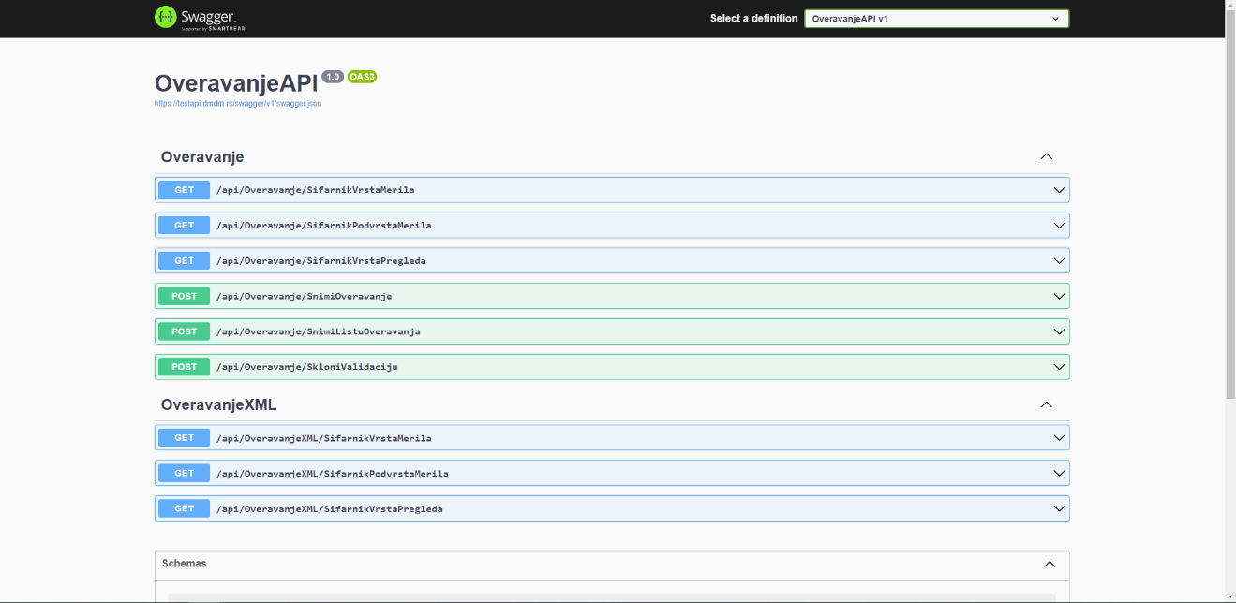

За шифарник Врста мерила уписујемо једини параметар АПИ кључ и добијамо резултат као на следећој слици:

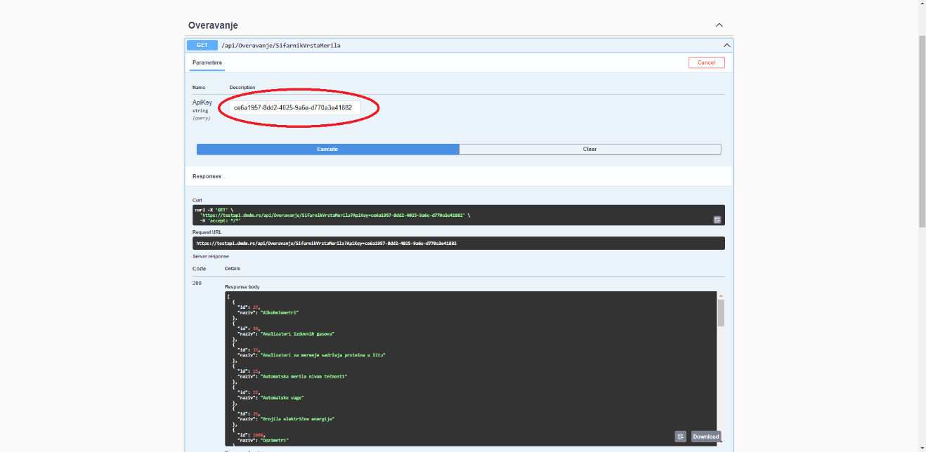

За шифарник Подврста мерила шаљемо АПИ кључ и ИД врсте:
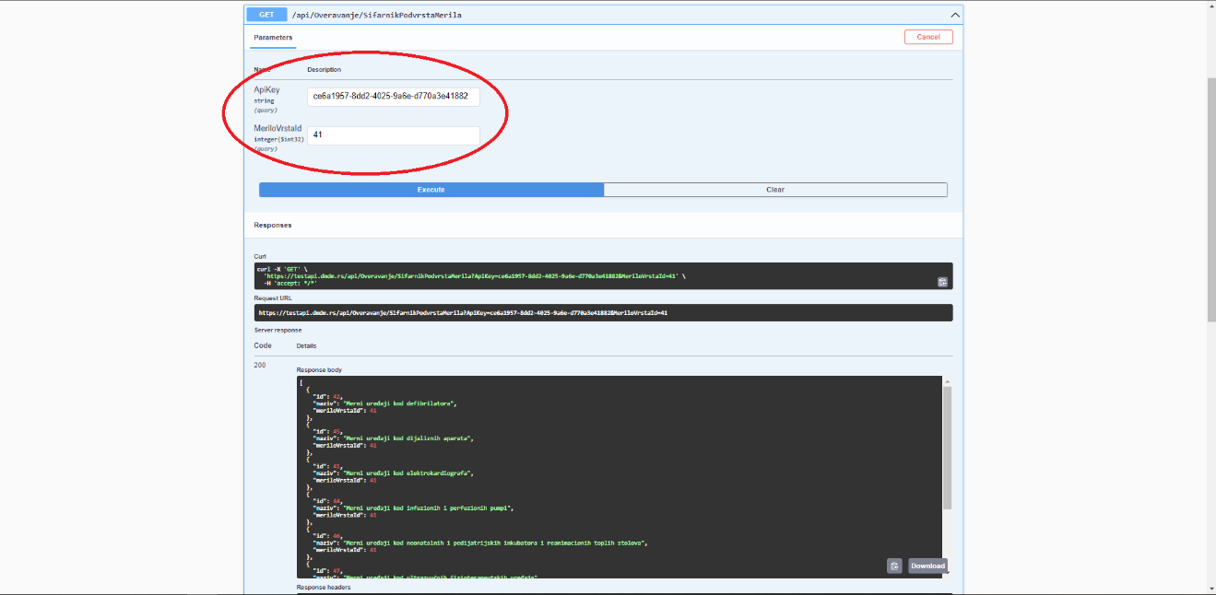

За шифарник Врста прегледа уписујемо параметар АПИ кључ и добијамо следећи резултат:

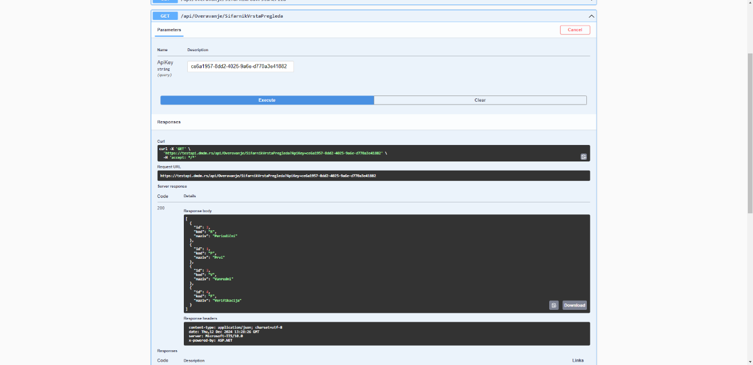

Сва три шифарника доступна су и кроз XML формат:

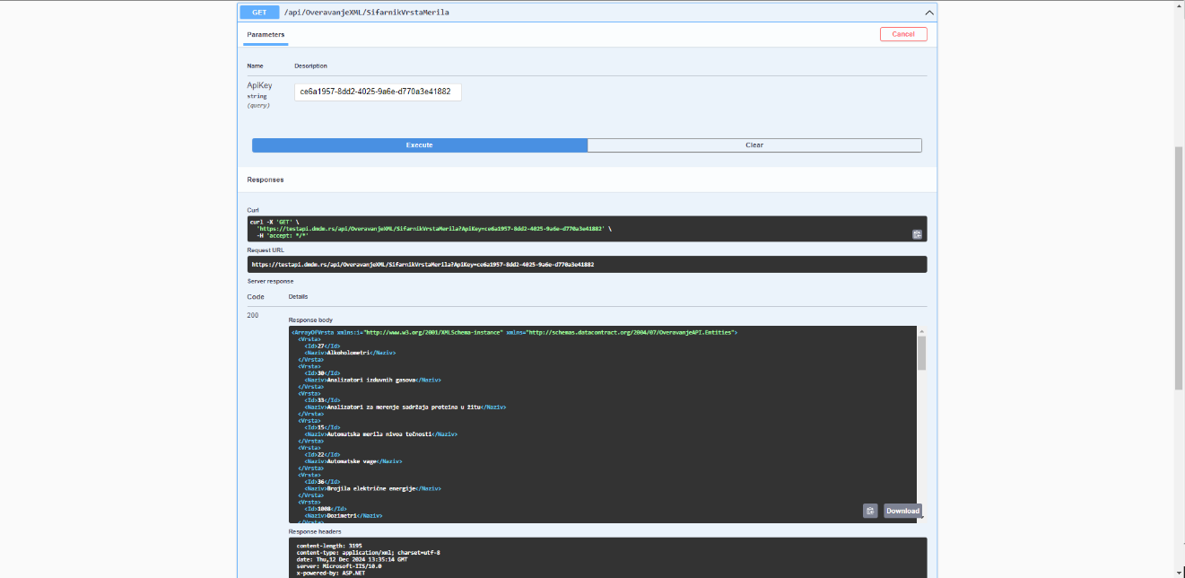

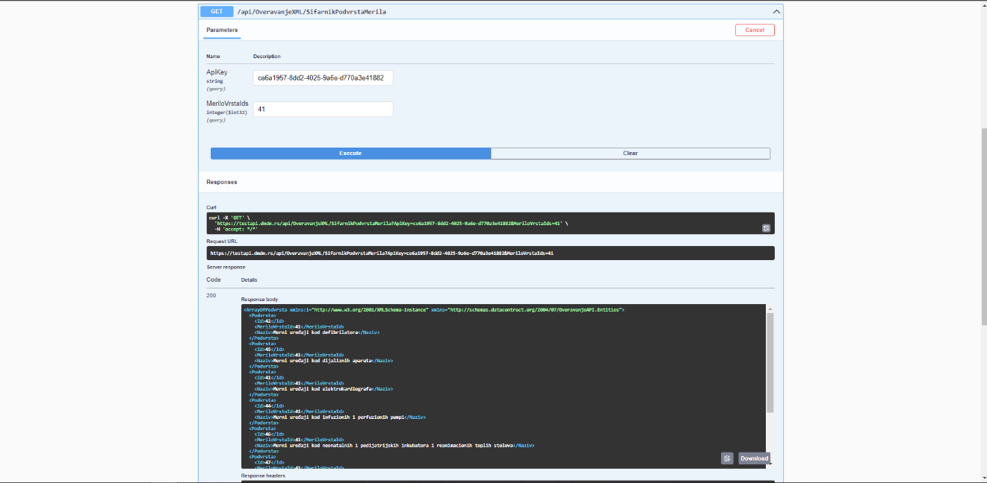
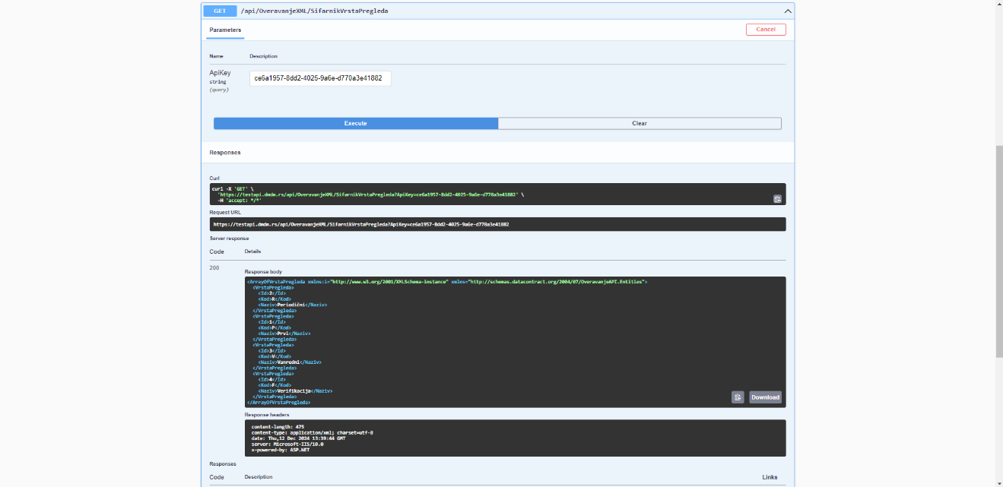

Слање оверавања се може урадити кроз JSON формат, POST метода.

Параметри POST методе ''SnimiOveravanje'' су АПИ кључ и захтев у ''body''. У ''body'' прослеђујемо оверавање у JSON формату:

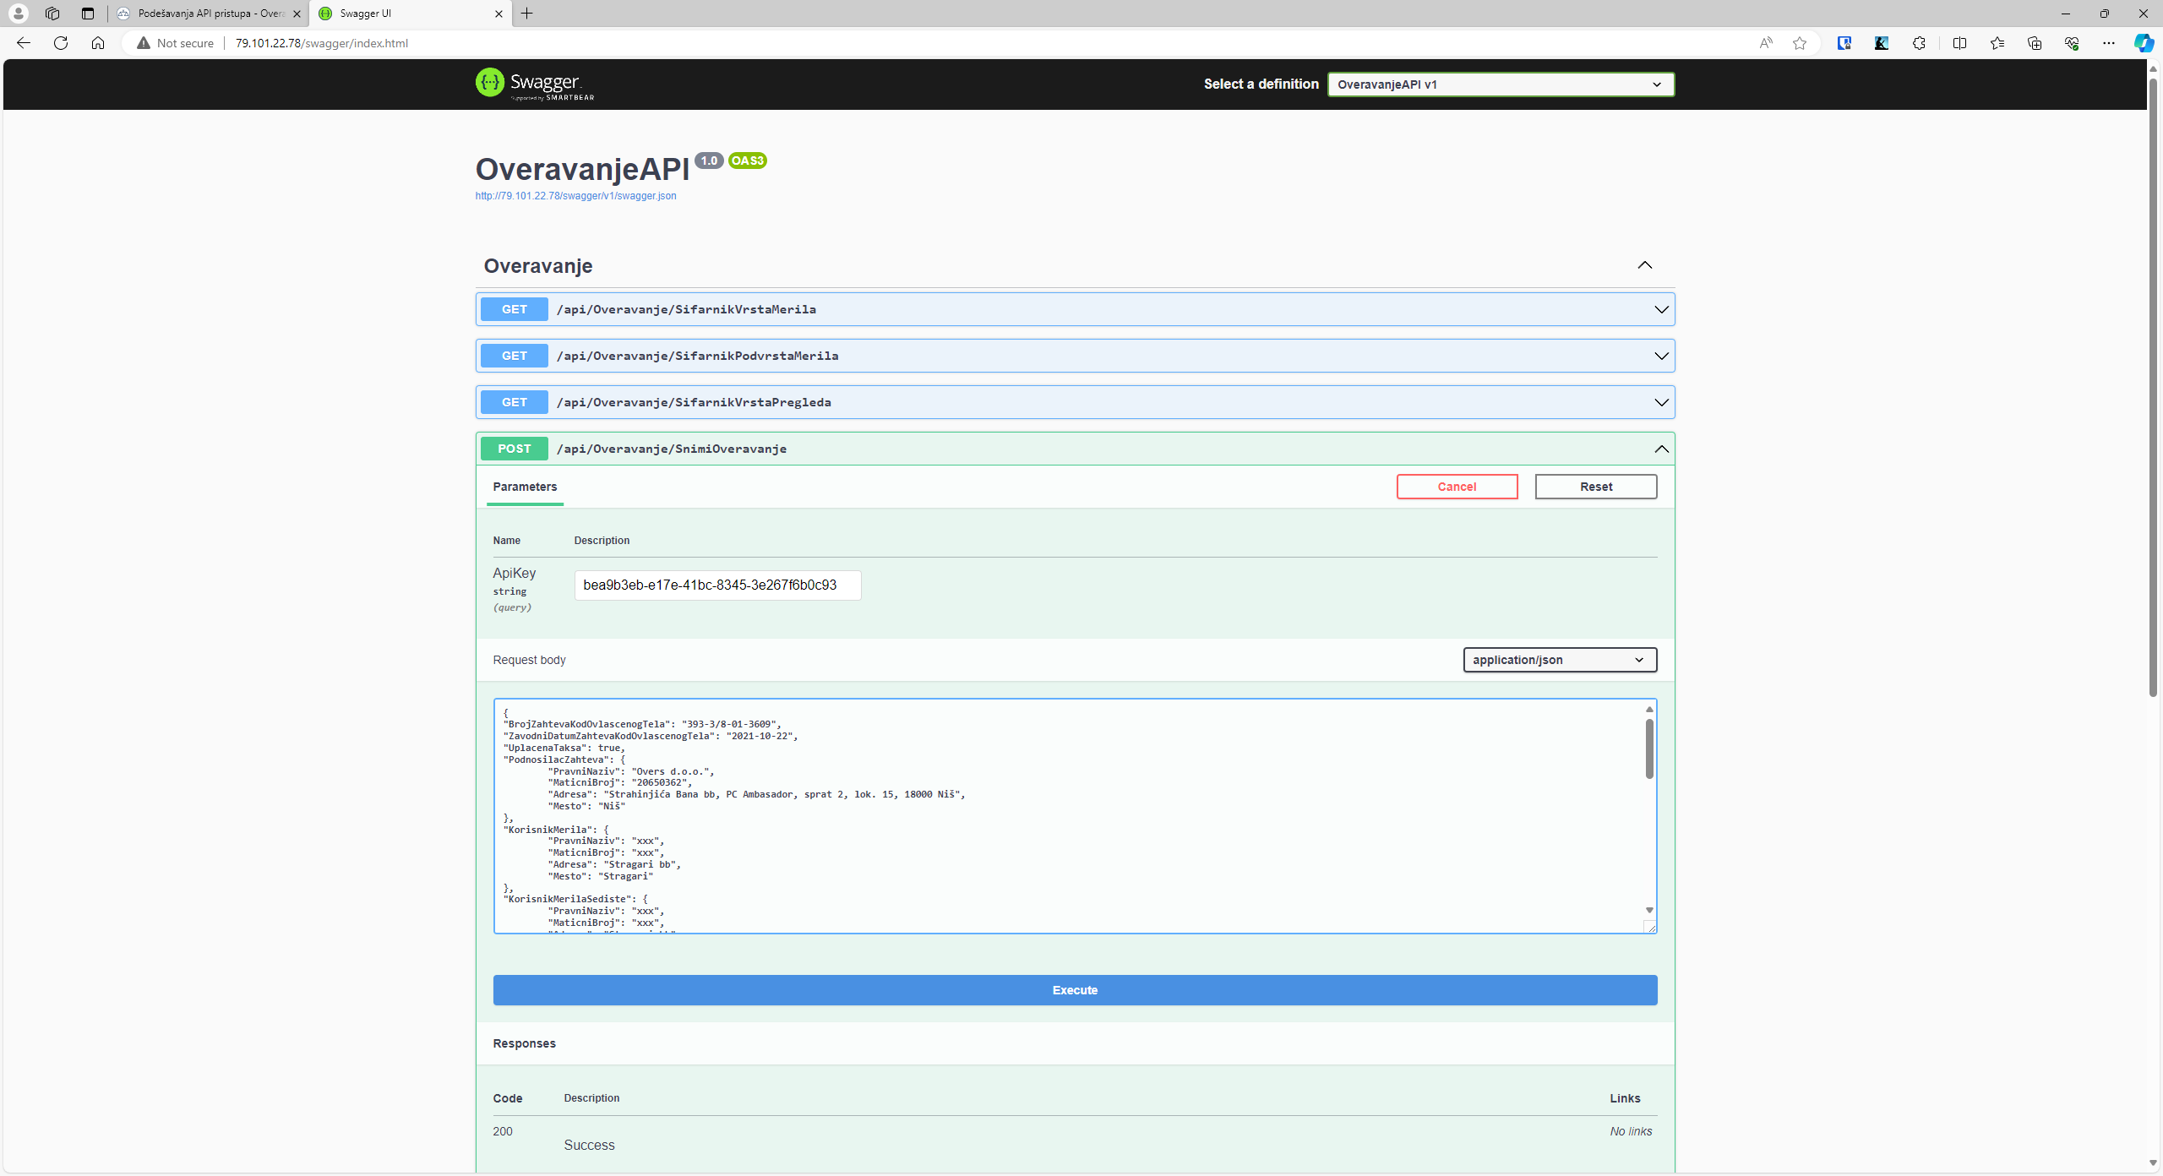

Након успешног оверавања, као резултат добијамо цео број који представља јединствени ИД снимљеног оверавања:
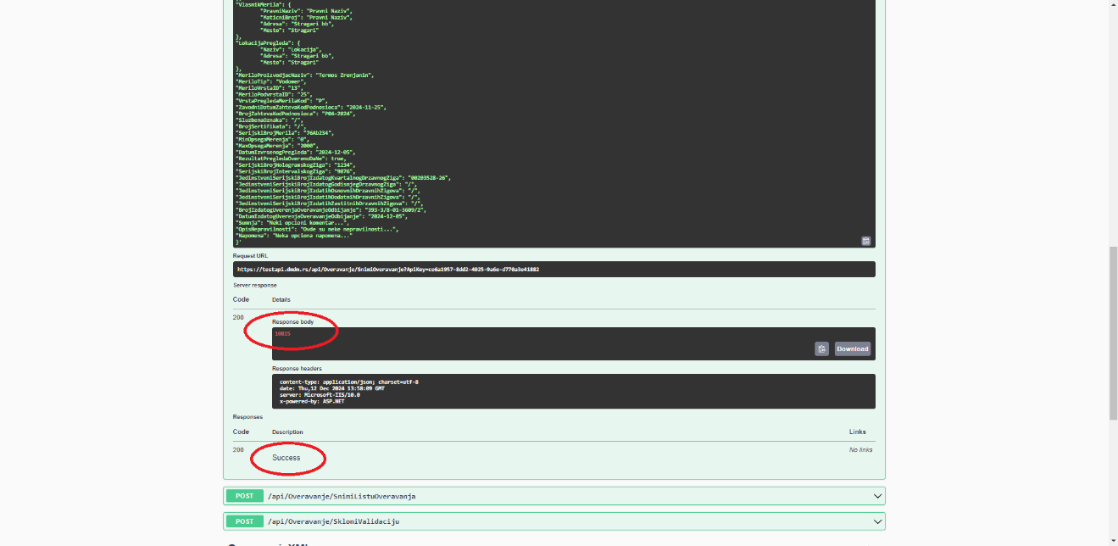

Слање листе оверавања се, такође може урадити кроз JSON формат, POST метода.
Параметри POST методе ''SnimiListuOveravanja'' су АПИ кључ и захтев у ''body''. У ''body'' прослеђујемо листу оверавања у JSON формату.
Након успешног оверавања, као резултат добијамо онолико празних JSON објеката, колико смо их унели у листу. Нпр. када се проследи 4 оверавања добија се следећи одговор:

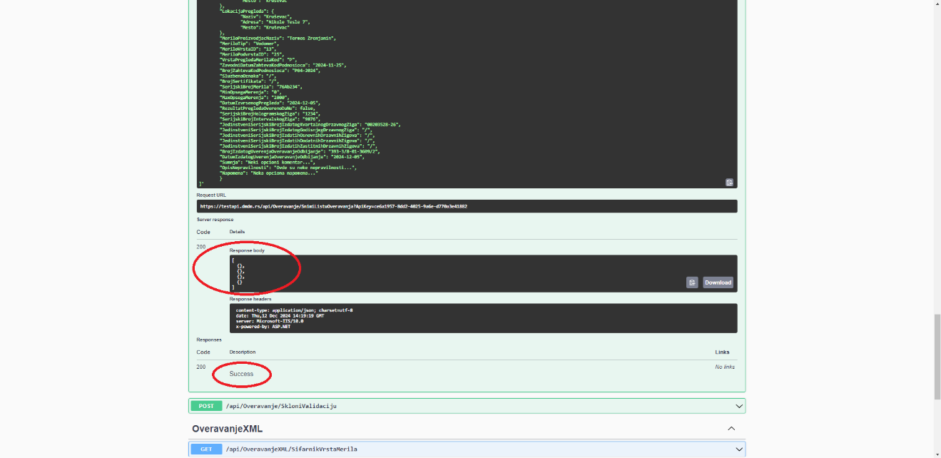

Сва ова унета оверавања се сада виде и кроз апликацију, као да су ручно унета.
Овако унета оверавања аутоматски имају статус ''Validiran''.

POST метода ''SkloniValidaciju'' омогућава да се са унетог оверавања Статус валидације промени са ''Validiran'' на ''Odbijen''. Овој методи прослеђујемо АПИ кључ и ИД оверавања коме желимо да склонимо валидацију.
Као резултат се враћа порука о успешном уклањању валидације:

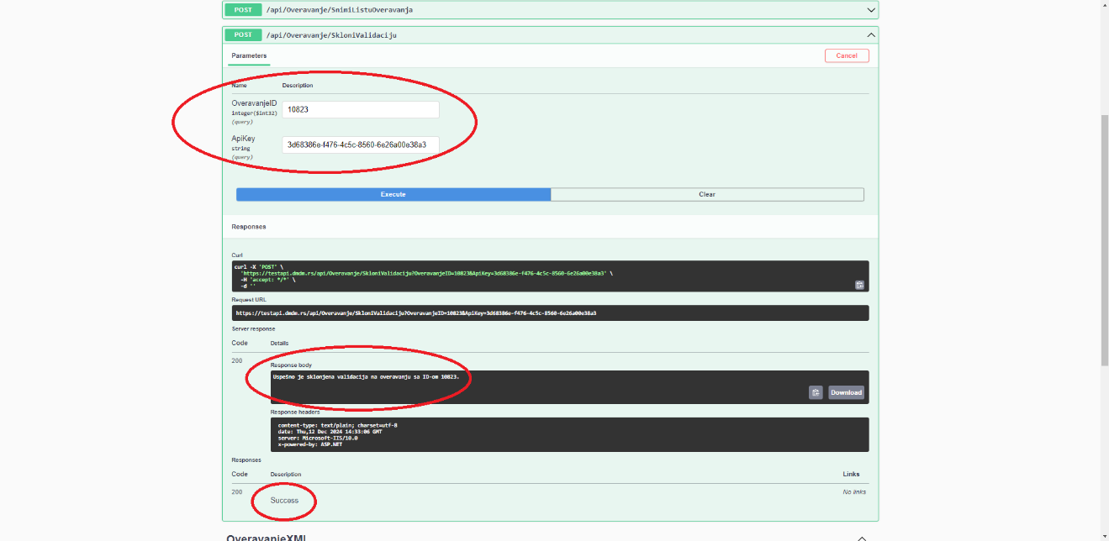

Након овога, у апликацији се може видети промењени статус оверавања.

Примери JSON фајлова

Пример једног оверавања:

{
"BrojZahtevaKodOvlascenogTela": "12-89/8-04-7609",
"ZavodniDatumZahtevaKodOvlascenogTela": "2024-11-25",
"UplacenaTaksa": true,
"PodnosilacZahteva": {
"PravniNaziv": "ZZZ d.o.o.",
"MaticniBroj": "20650362",
"Adresa": "Strahinjića Bana bb, PC Ambasador, sprat 2, lok. 15, 18000 Niš",
"Mesto": "Niš"
},
"KorisnikMerila": {
"PravniNaziv": "Pravni Naziv",
"MaticniBroj": "1234567",
"Adresa": "Stragari bb",
"Mesto": "Stragari"
},
"KorisnikMerilaSediste": {
"PravniNaziv": "Pravni Naziv",
"MaticniBroj": "1234567",
"Adresa": "Stragari bb",
"Mesto": "Stragari"
},
"VlasnikMerila": {
"PravniNaziv": "Pravni Naziv",
"MaticniBroj": "Pravni Naziv",
"Adresa": "Stragari bb",
"Mesto": "Stragari"
},
"LokacijaPregleda": {
"Naziv": "Lokacija",
"Adresa": "Stragari bb",
"Mesto": "Stragari"
},
"MeriloProizvodjacNaziv": "Termos Zrenjanin",
"MeriloTip": "Vodomer",
"MeriloVrstaID": "13",
"MeriloPodvrstaID": "25",
"VrstaPregledaMerilaKod": "P",
"ZavodniDatumZahtevaKodPodnosioca": "2024-11-25",
"BrojZahtevaKodPodnosioca": "P04-2024",
"SluzbenaOznaka": "/",
"BrojSertifikata": "/",
"SerijskiBrojMerila": "76Ab234",
"MinOpsegaMerenja": "0",
"MaxOpsegaMerenja": "2000",
"DatumIzvrsenogPregleda": "2024-12-05",
"RezultatPregledaOverenoDaNe": true,
"SerijskiBrojHologramskogZiga": "1234",
"SerijskiBrojIntervalskogZiga": "9876",
"JedinstveniSerijskiBrojIzdatogKvartalnogDrzavnogZiga": "00203528-26",
"JedinstveniSerijskiBrojIzdatogGodisnjegDrzavnogZiga": "/",
"JedinstveniSerijskiBrojIzdatihOsnovnihDrzavnihZigova": "/",
"JedinstveniSerijskiBrojIzdatihDodatnihDrzavnihZigova": "/",
"JedinstveniSerijskiBrojIzdatihZastitnihDrzavnihZigova": "/",
"BrojIzdatogUverenjaOveravanjeOdbijanje": "393-3/8-01-3609/2",
"DatumIzdatogUverenjaOveravanjeOdbijanje": "2024-12-05",
"Sumnja": "Neki opcioni komentar...",
"OpisNepravilnosti": "Ovde su neke nepravilnosti...",
"Napomena": "Neka opciona napomena..."
}

Пример листе од 4 оверавања:

[
{
"BrojZahtevaKodOvlascenogTela": "17-345/804-2311",
"ZavodniDatumZahtevaKodOvlascenogTela": "2024-10-02",
"UplacenaTaksa": true,
"PodnosilacZahteva": {
"PravniNaziv": "XXX d.o.o.",
"MaticniBroj": "20650362",
"Adresa": "Nikole Pašića 12",
"Mesto": "Niš"
},
"KorisnikMerila": {
"PravniNaziv": "AAA d.o.o",
"MaticniBroj": "8876442",
"Adresa": "Dušana Popovića 34",
"Mesto": "Niš"
},
"KorisnikMerilaSediste": {
"PravniNaziv": "AAA d.o.o",
"MaticniBroj": "8876442",
"Adresa": "Dušana Popovića 34",
"Mesto": "Niš"
},
"VlasnikMerila": {
"PravniNaziv": "AAA d.o.o",
"MaticniBroj": "8876442",
"Adresa": "Dušana Popovića 34",
"Mesto": "Niš"
},
"LokacijaPregleda": {
"Naziv": "Niš",
"Adresa": "Mokranjčeva 45",
"Mesto": "Niš"
},
"MeriloProizvodjacNaziv": "Termos Zrenjanin",
"MeriloTip": "Vodomer",
"MeriloVrstaID": "13",
"MeriloPodvrstaID": "25",
"VrstaPregledaMerilaKod": "P",
"ZavodniDatumZahtevaKodPodnosioca": "2024-11-25",
"BrojZahtevaKodPodnosioca": "P04-2024",
"SluzbenaOznaka": "/",
"BrojSertifikata": "/",
"SerijskiBrojMerila": "76Ab234",
"MinOpsegaMerenja": "0",
"MaxOpsegaMerenja": "2000",
"DatumIzvrsenogPregleda": "2024-12-05",
"RezultatPregledaOverenoDaNe": true,
"SerijskiBrojHologramskogZiga": "1564",
"SerijskiBrojIntervalskogZiga": "9346",
"JedinstveniSerijskiBrojIzdatogKvartalnogDrzavnogZiga": "00203528-26",
"JedinstveniSerijskiBrojIzdatogGodisnjegDrzavnogZiga": "/",
"JedinstveniSerijskiBrojIzdatihOsnovnihDrzavnihZigova": "/",
"JedinstveniSerijskiBrojIzdatihDodatnihDrzavnihZigova": "/",
"JedinstveniSerijskiBrojIzdatihZastitnihDrzavnihZigova": "/",
"BrojIzdatogUverenjaOveravanjeOdbijanje": "393-3/8-01-3609/2",
"DatumIzdatogUverenjaOveravanjeOdbijanje": "2024-12-05",
"Sumnja": "Neki opcioni komentar...",
"OpisNepravilnosti": "Ovde su neke nepravilnosti...",
"Napomena": "Neka opciona napomena..."
},
{
"BrojZahtevaKodOvlascenogTela": "23-999/8-7609",
"ZavodniDatumZahtevaKodOvlascenogTela": "2024-11-25",
"UplacenaTaksa": true,
"PodnosilacZahteva": {
"PravniNaziv": "XXX d.o.o.",
"MaticniBroj": "20650362",
"Adresa": "Nikole Pašića 12",
"Mesto": "Niš"
},
"KorisnikMerila": {
"PravniNaziv": "BBB d.o.o",
"MaticniBroj": "34564423",
"Adresa": "Bulevar Kralja Aleksandra 134",
"Mesto": "Beograd"
},
"KorisnikMerilaSediste": {
"PravniNaziv": "BBB d.o.o",
"MaticniBroj": "34564423",
"Adresa": "Bulevar Kralja Aleksandra 134",
"Mesto": "Beograd"
},
"VlasnikMerila": {
"PravniNaziv": "BBB d.o.o",
"MaticniBroj": "8876442",
"Adresa": "Bulevar Kralja Aleksandra 134",
"Mesto": "Beograd"
},
"LokacijaPregleda": {
"Naziv": "Beograd",
"Adresa": "Njegoševa 13",
"Mesto": "Beograd"
},
"MeriloProizvodjacNaziv": "Termos Zrenjanin",
"MeriloTip": "Vodomer",
"MeriloVrstaID": "13",
"MeriloPodvrstaID": "25",
"VrstaPregledaMerilaKod": "P",
"ZavodniDatumZahtevaKodPodnosioca": "2024-11-25",
"BrojZahtevaKodPodnosioca": "P04-2024",
"SluzbenaOznaka": "/",
"BrojSertifikata": "/",
"SerijskiBrojMerila": "76Ab234",
"MinOpsegaMerenja": "0",
"MaxOpsegaMerenja": "2000",
"DatumIzvrsenogPregleda": "2024-12-05",
"RezultatPregledaOverenoDaNe": false,
"SerijskiBrojHologramskogZiga": "1234",
"SerijskiBrojIntervalskogZiga": "9876",
"JedinstveniSerijskiBrojIzdatogKvartalnogDrzavnogZiga": "00203528-26",
"JedinstveniSerijskiBrojIzdatogGodisnjegDrzavnogZiga": "/",
"JedinstveniSerijskiBrojIzdatihOsnovnihDrzavnihZigova": "/",
"JedinstveniSerijskiBrojIzdatihDodatnihDrzavnihZigova": "/",
"JedinstveniSerijskiBrojIzdatihZastitnihDrzavnihZigova": "/",
"BrojIzdatogUverenjaOveravanjeOdbijanje": "393-3/8-01-3609/2",
"DatumIzdatogUverenjaOveravanjeOdbijanje": "2024-12-05",
"Sumnja": "Neki opcioni komentar...",
"OpisNepravilnosti": "Ovde su neke nepravilnosti...",
"Napomena": "Neka opciona napomena..."
},
{
"BrojZahtevaKodOvlascenogTela": "14-87/-42-7849",
"ZavodniDatumZahtevaKodOvlascenogTela": "2024-08-25",
"UplacenaTaksa": true,
"PodnosilacZahteva": {
"PravniNaziv": "XXX d.o.o.",
"MaticniBroj": "20650362",
"Adresa": "Nikole Pašića 12",
"Mesto": "Niš"
},
"KorisnikMerila": {
"PravniNaziv": "CCC d.o.o",
"MaticniBroj": "64729577",
"Adresa": "Dositeja Obradovića 13",
"Mesto": "Leskovac"
},
"KorisnikMerilaSediste": {
"PravniNaziv": "CCC d.o.o",
"MaticniBroj": "64729577",
"Adresa": "Dositeja Obradovića 13",
"Mesto": "Leskovac"
},
"VlasnikMerila": {
"PravniNaziv": "CCC d.o.o",
"MaticniBroj": "64729577",
"Adresa": "Dositeja Obradovića 13",
"Mesto": "Leskovac"
},
"LokacijaPregleda": {
"Naziv": "Leskovac",
"Adresa": "Dositeja Obradovića 13",
"Mesto": "Leskovac"
},
"MeriloProizvodjacNaziv": "Termos Zrenjanin",
"MeriloTip": "Vodomer",
"MeriloVrstaID": "13",
"MeriloPodvrstaID": "25",
"VrstaPregledaMerilaKod": "P",
"ZavodniDatumZahtevaKodPodnosioca": "2024-11-25",
"BrojZahtevaKodPodnosioca": "P04-2024",
"SluzbenaOznaka": "/",
"BrojSertifikata": "/",
"SerijskiBrojMerila": "76Ab234",
"MinOpsegaMerenja": "0",
"MaxOpsegaMerenja": "2000",
"DatumIzvrsenogPregleda": "2024-12-05",
"RezultatPregledaOverenoDaNe": true,
"SerijskiBrojHologramskogZiga": "1234",
"SerijskiBrojIntervalskogZiga": "9876",
"JedinstveniSerijskiBrojIzdatogKvartalnogDrzavnogZiga": "00203528-26",
"JedinstveniSerijskiBrojIzdatogGodisnjegDrzavnogZiga": "/",
"JedinstveniSerijskiBrojIzdatihOsnovnihDrzavnihZigova": "/",
"JedinstveniSerijskiBrojIzdatihDodatnihDrzavnihZigova": "/",
"JedinstveniSerijskiBrojIzdatihZastitnihDrzavnihZigova": "/",
"BrojIzdatogUverenjaOveravanjeOdbijanje": "393-3/8-01-3609/2",
"DatumIzdatogUverenjaOveravanjeOdbijanje": "2024-12-05",
"Sumnja": "Neki opcioni komentar...",
"OpisNepravilnosti": "Ovde su neke nepravilnosti...",
"Napomena": "Neka opciona napomena..."
},
{
"BrojZahtevaKodOvlascenogTela": "12-79/8-05-7610",
"ZavodniDatumZahtevaKodOvlascenogTela": "2024-11-25",
"UplacenaTaksa": true,
"PodnosilacZahteva": {
"PravniNaziv": "XXX d.o.o.",
"MaticniBroj": "20650362",
"Adresa": "Nikole Pašića 12",
"Mesto": "Niš"
},
"KorisnikMerila": {
"PravniNaziv": "DDD d.o.o",
"MaticniBroj": "00873926",
"Adresa": "Nikole Tesle 7",
"Mesto": "Kruševac"
},
"KorisnikMerilaSediste": {
"PravniNaziv": "DDD d.o.o",
"MaticniBroj": "00873926",
"Adresa": "Nikole Tesle 7",
"Mesto": "Kruševac"
},
"VlasnikMerila": {
"PravniNaziv": "DDD d.o.o",
"MaticniBroj": "00873926",
"Adresa": "Nikole Tesle 7",
"Mesto": "Kruševac"
},
"LokacijaPregleda": {
"Naziv": "Kruševac",
"Adresa": "Nikole Tesle 7",
"Mesto": "Kruševac"
},
"MeriloProizvodjacNaziv": "Termos Zrenjanin",
"MeriloTip": "Vodomer",
"MeriloVrstaID": "13",
"MeriloPodvrstaID": "25",
"VrstaPregledaMerilaKod": "P",
"ZavodniDatumZahtevaKodPodnosioca": "2024-11-25",
"BrojZahtevaKodPodnosioca": "P04-2024",
"SluzbenaOznaka": "/",
"BrojSertifikata": "/",
"SerijskiBrojMerila": "76Ab234",
"MinOpsegaMerenja": "0",
"MaxOpsegaMerenja": "2000",
"DatumIzvrsenogPregleda": "2024-12-05",
"RezultatPregledaOverenoDaNe": false,
"SerijskiBrojHologramskogZiga": "1234",
"SerijskiBrojIntervalskogZiga": "9876",
"JedinstveniSerijskiBrojIzdatogKvartalnogDrzavnogZiga": "00203528-26",
"JedinstveniSerijskiBrojIzdatogGodisnjegDrzavnogZiga": "/",
"JedinstveniSerijskiBrojIzdatihOsnovnihDrzavnihZigova": "/",
"JedinstveniSerijskiBrojIzdatihDodatnihDrzavnihZigova": "/",
"JedinstveniSerijskiBrojIzdatihZastitnihDrzavnihZigova": "/",
"BrojIzdatogUverenjaOveravanjeOdbijanje": "393-3/8-01-3609/2",
"DatumIzdatogUverenjaOveravanjeOdbijanje": "2024-12-05",
"Sumnja": "Neki opcioni komentar...",
"OpisNepravilnosti": "Ovde su neke nepravilnosti...",
"Napomena": "Neka opciona napomena..."
}
]

